Convolvulus arvensis, Acker-Winde
[Convolvulaceae, Windengewächse]

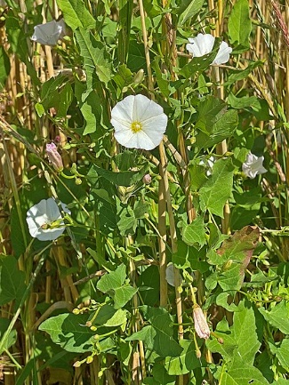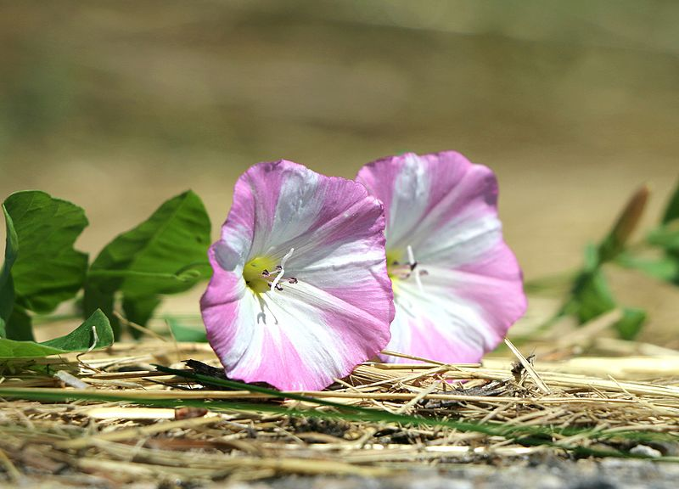

Merkmale: Dieser ausdauernde Hemikryptophyt erreicht eine Größe von 20-100(200) cm.
Der Stängel ist meist niederliegend oder rechtswindig kletternd. Die Laubblätter sind deutlich gestielt und deren Spreitengrund ist spieß- bis pfeilförmig.
Die Blüten sind meist langgestielt in den Blattachseln und trichterartig geformt. Die Kronblätter sind rosa-weiß gefärbt und 1,5-2,5 cm lang.
Ökologie: Convolvulus arvensis kommt auf frischen bis mäßig trockenen Ruderalfluren, auf Äcker, in Gärten, vor.
Höhenstufe: collin bis montan
Blütezeit: Juni bis September
Rote Liste Nordtirol¹: LC
Rote Liste Osttirol¹: LC
Rote Liste Österreich²: LC
L | T | K | F | R | N | S
7 | 6 | i | 4 | 7 | 6 | 1

Zeigerwerte:

